Inwonersbudget 2024
Naam of organisatie van de bedenkers van het idee | Initiatiefnemer Henk van Noorloos i.s.m. Stichting Duyls Bos https://duylsbos.nl/
Titel van het idee | Wereldvredesvlam Altena
Locatie van het idee | Duyls Bos  Duijlweg (ingang: 250 m ten zuiden van de Midgraaf)  4286 LX (bij benadering)  Almkerk
Bij welk thema sluit het idee aan?  Kies een van de thema’s | ☒ Elkaar verder helpen  ☒ Elkaar samenbrengen  ☒ Elkaar ondersteunen
Wat is het idee?  Geef hier aan wat het idee is voor het inwonersbudget. Vermeldt in ieder geval het volgende: Wat is het idee?  - Wat is er nodig om het idee uit te voeren?  - Wie gaan het uitvoeren?  - Wanneer wordt het uitgevoerd?  - Voeg eventueel een foto toe ter ondersteuning | Plan:  Het oprichten van een wereldvredesvlam https://www.worldpeaceflame.org  Deze brandt op zonnebloemolie. Inwoners wordt gevraagd een thuis een zonnebloem te planten en het jaar daarop de pitten van de bloem mee te brengen. Deze kunnen ter plaatse zelf met een kleine oliepers tot olie worden geperst. De olie waarop de vredesvlam verder kan branden.  Daarbij kunnen vredeswensen worden geschreven voor op een openluchtprikbord.  De vlam wordt i.s.m. de organisatie van WPF (World Peace Flame) per fiets overgebracht van de bestaande wpf in Rotterdam.  - Wat is er nodig?  Hiervoor dient een ornament te worden opgebouwd waarin de vredesvlam permanent blijft branden, dus 24/7 365 dagen per jaar. Ook dient de ruimte van de Theresiakapel in het Duyls bos te worden aangepast.  - De uitvoering gebeurt door stichting Duyls Bos i.s.m. de initiatiefnemer.  - De uitvoering gebeurt vanaf mei 2024 en loopt dan permanent door. In principe voor altijd.  Doel:  DE WORLD PEACE FLAME IS EEN SYMBOOL VAN VREDE, EENHEID EN VRIJHEID. OM MENSEN TE INSPIREREN EN TE LATEN ERVAREN DAT IEDER INDIVIDUEEL MENS EEN BELANGRIJKE ROL KAN SPELEN IN HET BEREIKEN VAN VREDE OP ELK NIVEAU IN DE SAMENLEVING.  Daarnaast worden inwoners actief betrokken door zelf zaden te planten, te oogsten en zo brandstof aan te leveren voor de oproep voor vrede in de wereld.  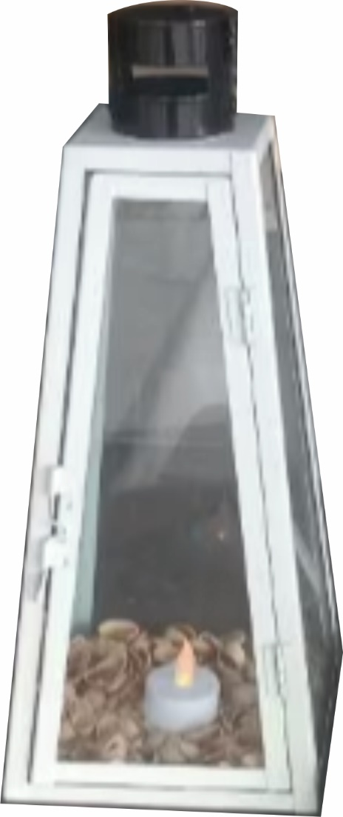  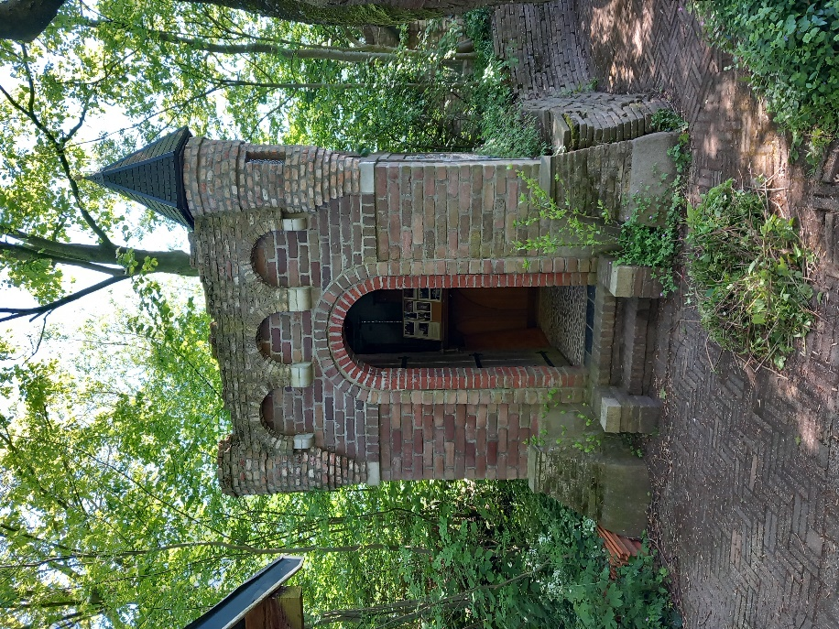
Het benodigde budget | € 2.350,-
Waar wordt het geld aan uitgegeven (begroting)? | Begroting:  - Bouw ornament en aanpassing kapel € 750,-  - Oliemolen met onderstel € 1.000,-  - Publicatiebordjes en prikbord € 250,-  ------------  Eenmalige kosten € 2.000,-  - Zonnebloemolie (per jaar) € 250,-  - Onderhoud € 100,-  ------------  Jaarlijkse kosten € 350,-  Kosten eerste jaar  - Installatiekosten (eenmalig) € 2.000,-  - Kosten terugkerend per jaar € 350,-  ------------  € 2.350,-
Dit formulier zo volledig mogelijk invullen en toevoegen aan het idee op aan de slag. Kom je er niet uit? Neem contact met ons op via aandeslag@gemeentealtena.nl.

